

**UNIVERSIDAD TÉCNICA DE MACHALA**

Maestría en Software

**Asignatura:**  
Titulación II  
  
  
**Tema:**

**Café de las Técnicas de Recolección de Datos en el Diseño de la Investigación**

**Docente:**

Walter Fuertes Díaz, PhD

**Estudiante:**

Ing. Jimmy Fernando Castillo Crespín

2021-2022

**Motivación:** En el desarrollo de la Investigación de campo, utilizando la técnica del “World Café” discuta, investigue y sintetice:

1. **¿Cuáles son los métodos, técnicas o instrumentos qué usted utilizará en el desarrollo de la Investigación (seleccione al menos dos)?**

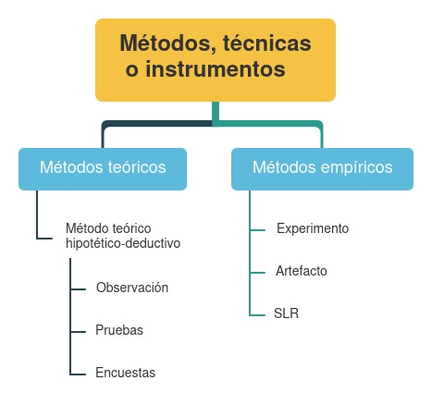

1. **¿Cuáles son las características del instrumento de medición?**

Método teórico utilizado.

El método teórico seleccionado fue el hipotético-deductivo, debido a que esta investigación plantea una hipótesis y se requiere verificarla o refutarla. Entonces, analizando los pasos que conlleva este método, las mismas serán útiles para cumplir con el objetivo general de la investigación. En la tabla 6 se ilustra el método hipotético-deductivo propuesto por el autor Rodríguez J. [155] el mismo que fue adaptado para esta investigación.

|  |  |
| --- | --- |
| **Proceso del método hipotético-deductivo** | |
| **Observación** | Uso del instrumento de registro anecdótico en las muestras seleccionadas en la investigación obtenidas de las bases de datos de firebase y mysql. |
| **Elaboración de hipótesis** | La implementación de tecnologías de registros distribuidos (DLT) en una arquitectura de microservicios cloud disminuye casos de estafas y fraudes en transacciones financieras de una aplicación Fintech. |
| **Deducción de consecuencias** | Los casos de fraudes y estafas serán menores o nulos con la implementación de los DLT. |
| **Experimentación** | * **Pruebas:** Ejecución de los artefactos de software para estudiar la incidencia de una muestra obtenida de la población, en este caso las transacciones financieras, antes y después de la implementación de los DTL. * **Encuestas:** Aplicados a los usuarios que realicen compras/ventas en los marketplaces de la aplicación Fintech para conocer el nivel de satisfacción del producto obtenido y deducir si se produjeron estafas durante el proceso de compra/venta. El formato de la encuesta se ve reflejado en el anexo 2. |
| **Refutación o verificación** | Se muestran los resultados obtenidos a través de estadística inferencial para comprobar o no la hipótesis planteada inicialmente. |

Métodos empíricos utilizados.

Para esta investigación, se utilizaron los siguientes métodos empíricos:

* ***Experimento***

Como se explicó en el punto 2.2, el tipo de investigación seleccionada es cuasiexperimental, por tal motivo se hará uso de este método en dos escenarios de experimentación planteadas en la tabla 5 con la población y muestra explicada en el punto 2.3. Para cada uno de estos escenarios, se diseñará e implementará diferentes arquitecturas de software donde se manipulará la variable independiente, es decir, se hará uso de distintos microservicios con DLT para posteriormente verificar el comportamiento de la variable dependiente.

* ***Artefactos***

Se desarrollará en total tres artefactos entregables. El primer artefacto son todos los diseños de arquitecturas de microservicios en Google Cloud siguiendo la metodología ABCDE. El segundo artefacto serán los códigos fuentes correspondientes a las funcionalidades más destacadas donde involucren smart contracts, NFT y registros con IOTA. Finalmente, el tercer artefacto serán la aplicación web y móvil desarrollados para testear las implementaciones.

* ***SLR***

Se desarrollará un SLR usando la guía metodológica de B. Kitchenham para posteriormente elaborar un cuadro comparativo donde se seleccionará las tecnologías de registros distribuidos a utilizarse en la investigación.

1. **¿Cuáles son las etapas durante la planificación de la construcción (configuración), levantamiento (extracción, trasformación o carga) y procesamiento de los datos?**

Las etapas son las siguientes:

* Recolectar información de las bases de datos.
* Recolectar la información de las encuestas de Google form.
* Realización de pruebas con herramientas como JMeter, Kiuwan, Postman, Myhtril.
* Análisis de datos con SPSS.

1. **¿Cuáles son las herramientas que usted dispone para la construcción (configuración), levantamiento (extracción, trasformación o carga) y procesamiento de los datos?**

Las herramientas seleccionadas para esta investigación se encuentran dividido en tres grupos tal y como se ilustra en la figura, el primer grupo será utilizado para el análisis de datos, siendo seleccionada la herramienta IBM SPSS. El segundo será utilizado para la recolección de datos, en este grupo se encuentran bases de datos como Firebase y Mysql de donde se obtendrán los registros transaccionales y Google Forms para obtener los resultados de las encuestas aplicados a los usuarios de la aplicación Fintech. El tercer grupo está enfocado a la realización de pruebas donde se encuentra JMeter que será utilizado para realizar pruebas funcionales, testeo de aplicaciones y servicios web; Postman para testeo de endpoints; Mythrill para el análisis de vulnerabilidades en Smart contracts y Kiuwan para el análisis de calidad del código fuente.

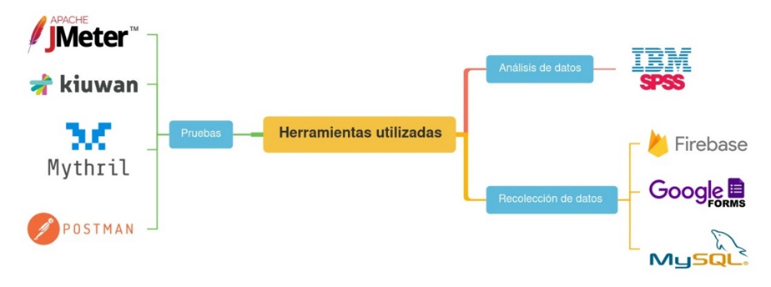

1. **¿Cómo asegurarse de que este método, técnica, o instrumento de recolección de datos dará respuestas válidas a los objetivos de la investigación?**

Con los resultados obtenidos, se hará uso de la estadística inferencial y a través de diferentes técnicas estadísticas se validarán los resultados.